Музыкальная викторина объединила любителей музыки в ДК «Дружба»
19.06.2025
19.06.2025
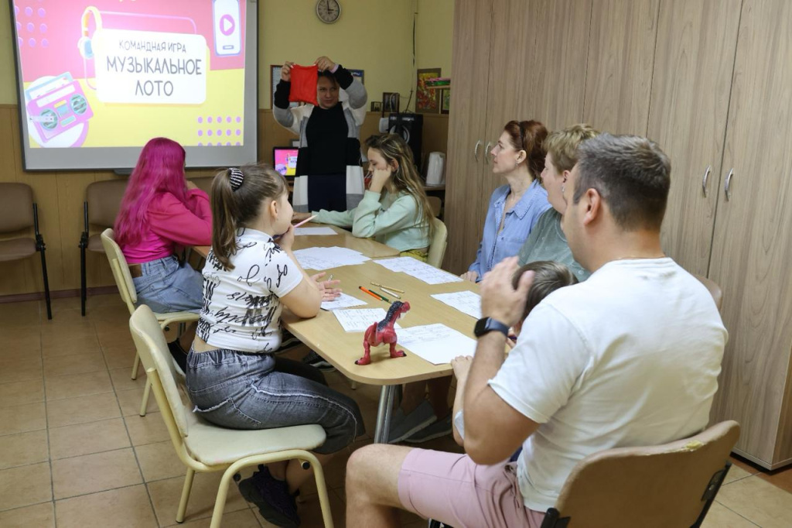

В Доме культуры «Дружба» 17 июня состоялась развлекательная музыкальная викторина «Музыкальное лото», в рамках которой дети и взрослые вспоминали мелодии.

Мероприятие стало настоящим подарком для всех ценителей искусства. В ходе программы участники с большим удовольствием вспоминали знакомые мелодии и знакомились с новыми композициями.

— Такие музыкальные мероприятия действительно заслуживают высокой оценки. Они не только дарят радость, но и объединяют людей разных поколений, создавая атмосферу взаимопонимания и культурного обогащения — сообщила художественный руководитель ДК «Дружба» Валентина Бахрушина.

По ее словам, такие мероприятия получают положительные отзывы от посетителей и вдохновляют сотрудников учреждения на их дальнейшее проведение.

Фото: официальная страница ДК "Дружба" в социальных сетях

Адрес страницы: http://voronovo.mos.ru/presscenter/news/detail/13046060.html
Управа района Вороново города Москвы

